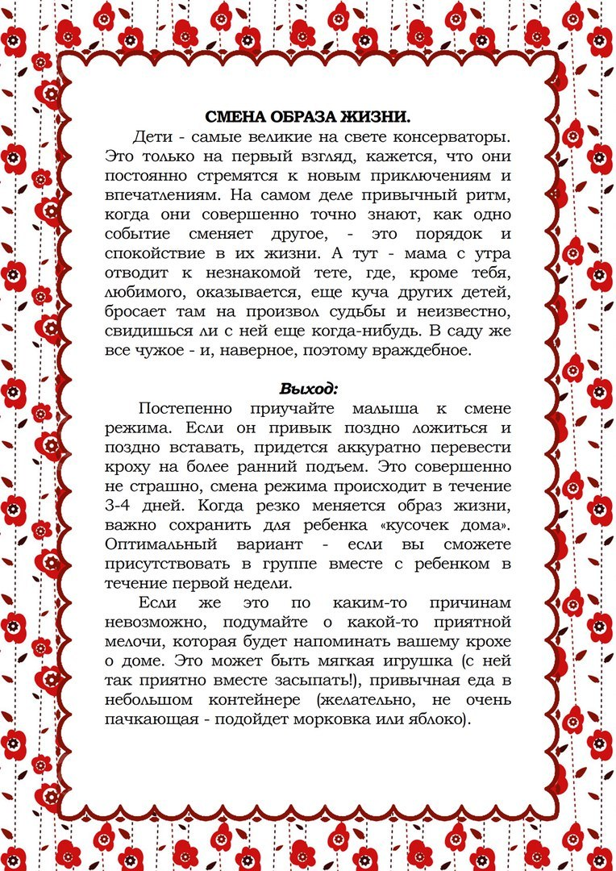

Наш адрес: Пермский край, Соликамский городской округ, ул. Матросова, 30

телефон: 2-44-50

e-mail: [*bsch_sol@mail.ru*](mailto:bsch_sol@mail.ru)

сайт ЦБС: <http://bibl.solkam.ru/>

МБУК «Централизованная библиотечная система»

Библиотека семейного чтения (РИМЦ)

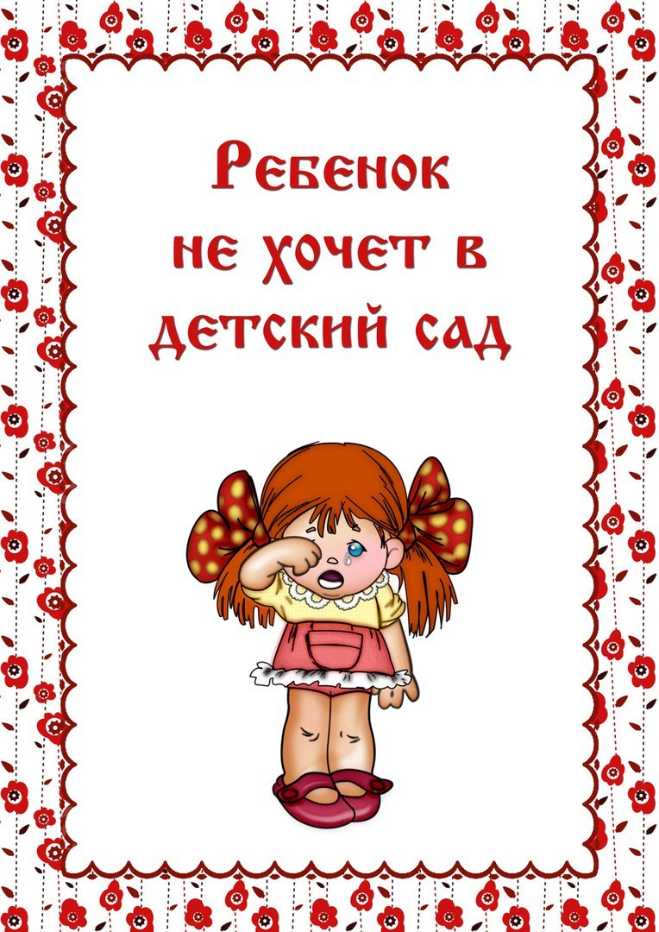

Соликамский городской округ, 2020

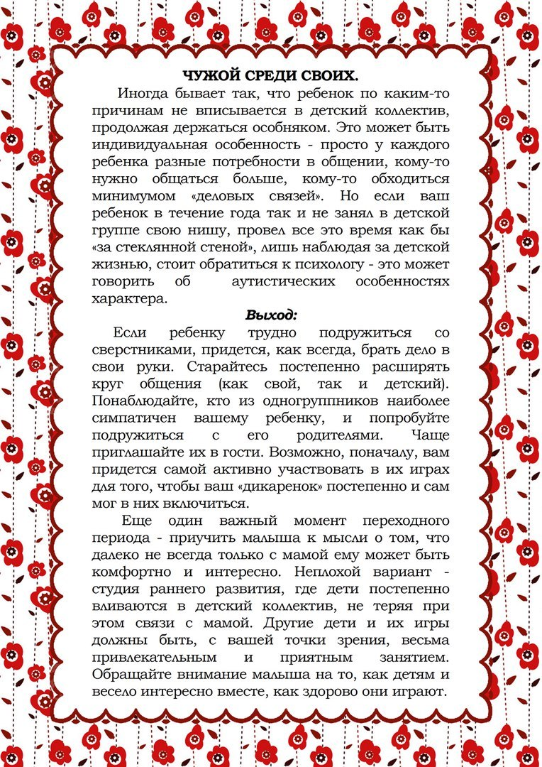

Наш адрес: Пермский край, Соликамский городской округ, ул. Матросова, 30

телефон: 2-44-50

e-mail: [*bsch_sol@mail.ru*](mailto:bsch_sol@mail.ru)

сайт ЦБС: <http://bibl.solkam.ru/>